受益所有人备案
操作手册

系统地址：
浏览器搜索栏中输入“安徽政务服务网”进行搜索，点击带有官网字样的链接，或者直接通过网址进行访问：https://www.ahzwfw.gov.cn/



登录注册
点击右上登录按钮输入账号密码、滑动验证条点击登录即可，如果没有账号需要点击注册按钮进行账号注册后再登录。
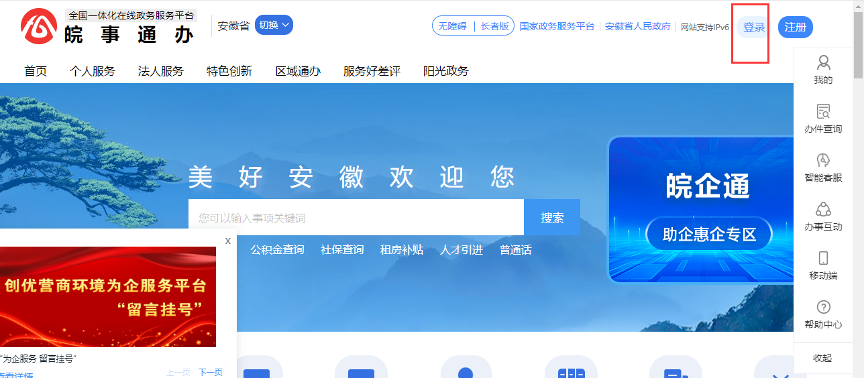


新办企业业务入口
1.新办流程、登录后选择‘市场主体登记全程网办’；

2.点击‘名称自主申报’；
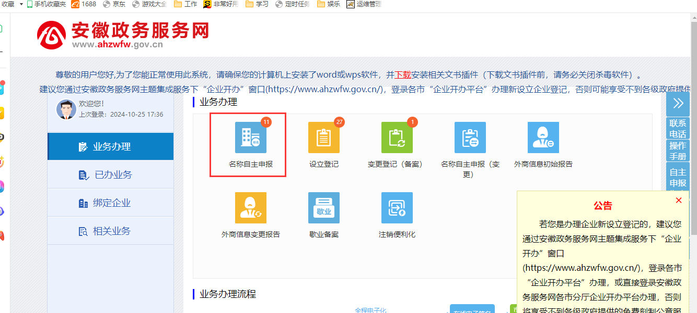

在人员信息填报页面填写受益所有人信息，如图：
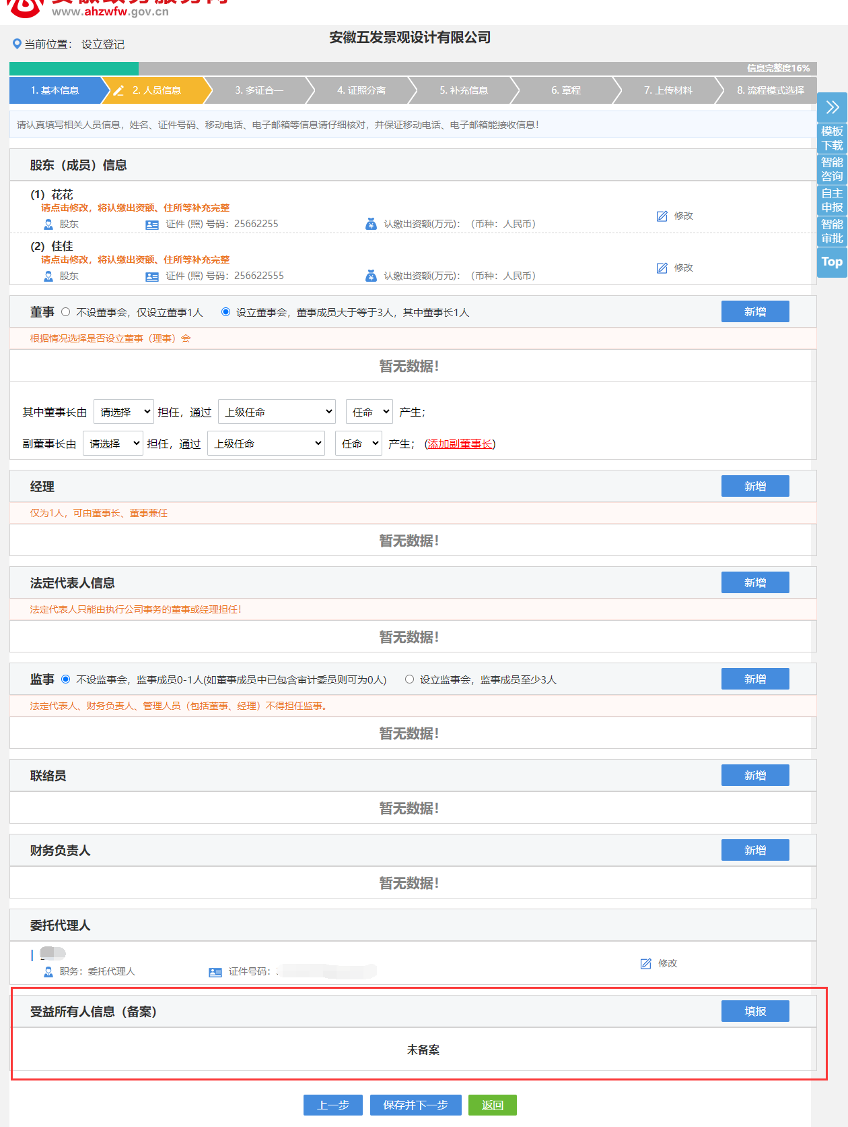
根据提示信息填写：
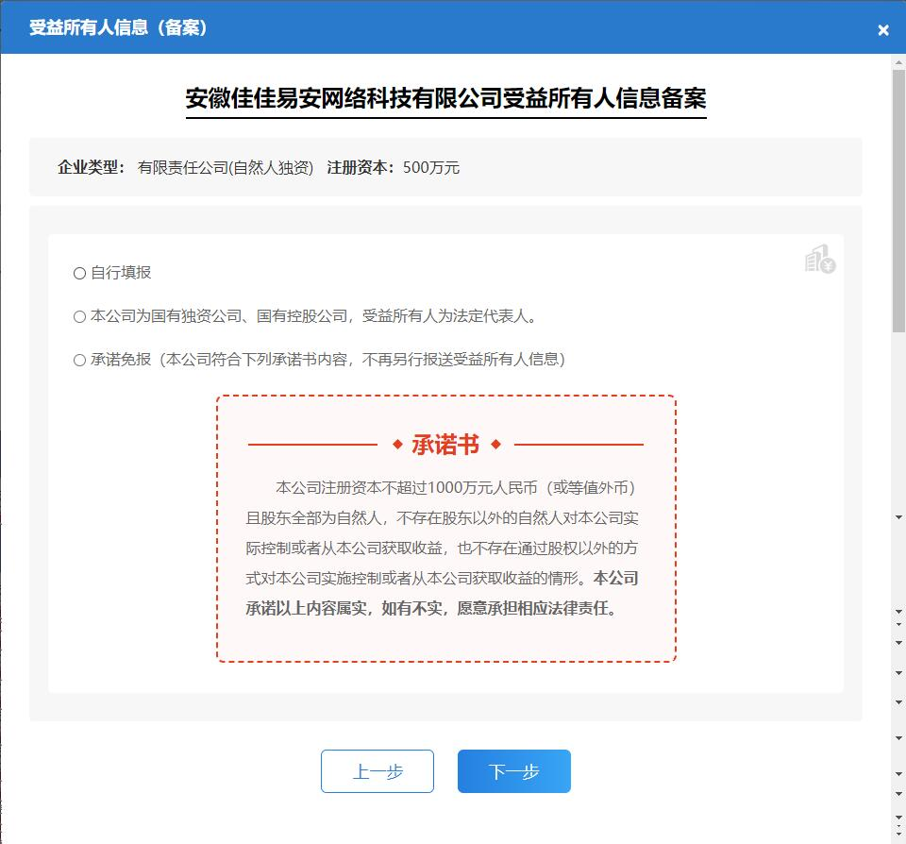
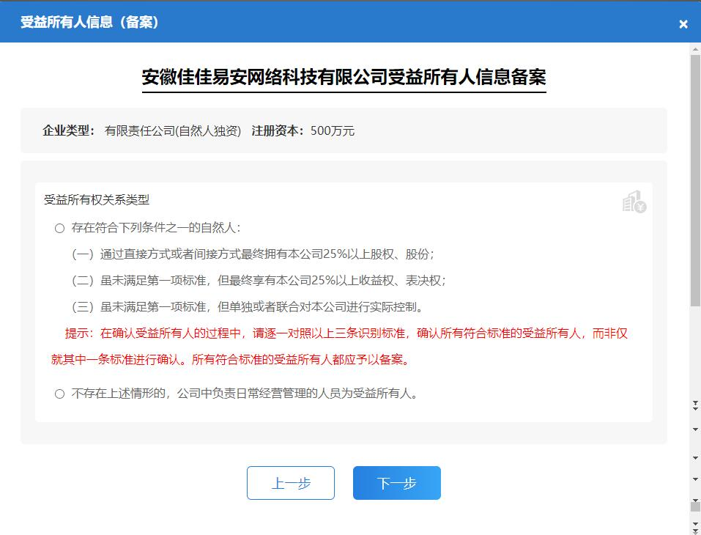
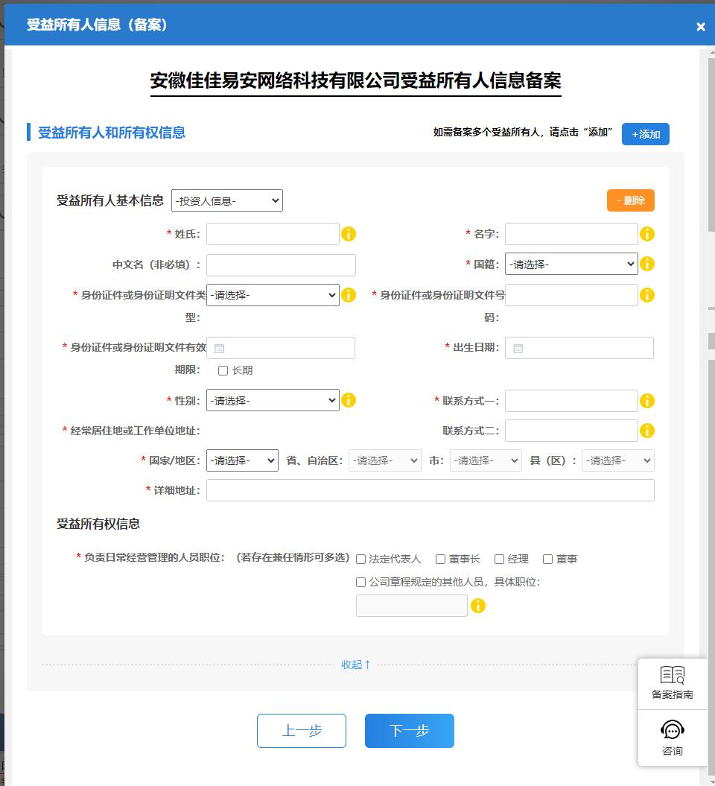
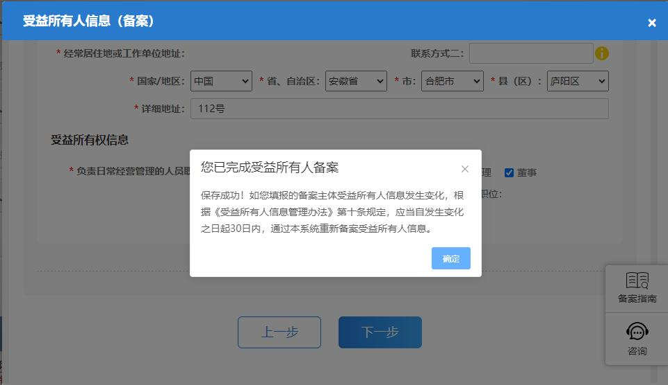
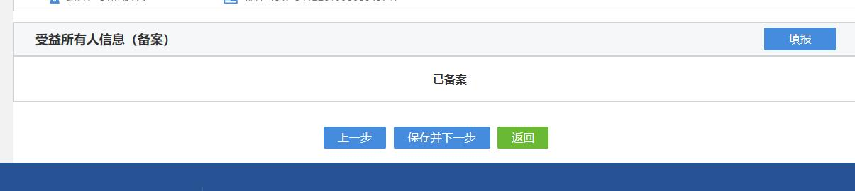

已设立企业填写受益所有人备案信息
点击受益所有人备案功能
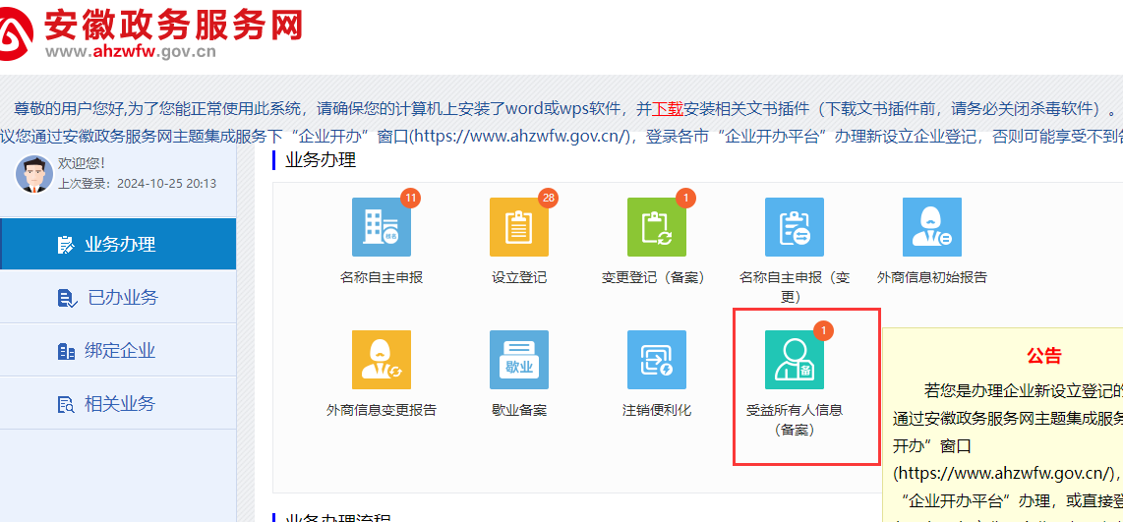

绑定要备案的企业后确定：
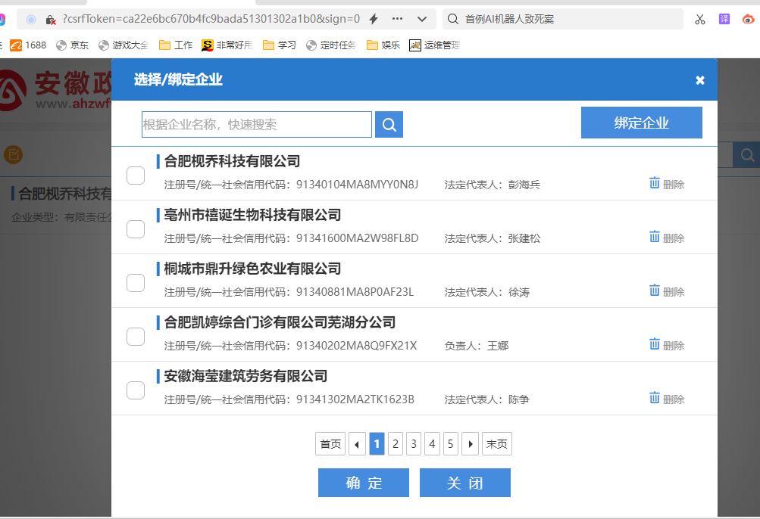
按照提示进行填写

五、企业变更业务入口
点击变更登记（备案）
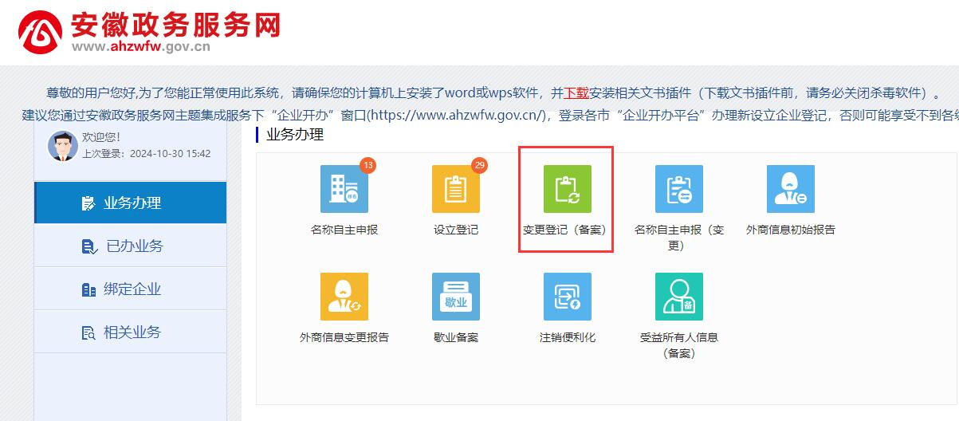
绑定要备案的企业后确定：
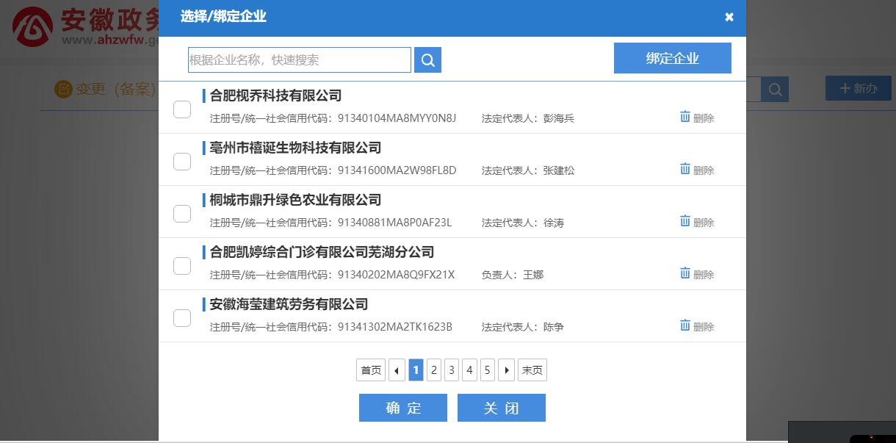

按照提示进行填写
